Az imádkozás módja:
A dőlt betűvel szedett részek utasítások nem olvassuk, a normál betűvel szedett szövegeket a előimádkozó mondja
A Hívek a vastagon szedett részeket imádkozzák..
Ének: Hozzád sóhajt a lélek Urunk H223

VECSERNYE

V. Istenem, jöjj segítségemre! (Közben keresztet vetünk)
Uram, segíts meg engem.
Dicsőség az Atyának a Fiúnak, és a Szentléleknek.
Miképpen kezdetben, most és mindörökké. Ámen. Alleluja.

HIMNUSZ (Dallama: Ó dicsőséges asszonyság H191)
(Mindannyian fölállunk)

Idők forrása és Ura!
Hogy munkánkat segítse fény,
és álmunkat borítsa éj:
te mindezt jól elrendezed.

Lelkűnkbe árassz tiszta fényt,
ha ránk az éj homálya hull,
ne üssön szívünkön sebet
az ősi Ártó fegyvere.

Szunnyadjon el keblünk tüze,
ne szökjön oly szikrája fel,
mely érzékünknél megtapad,
s elménk világát mérgezi.

(Fejünket meghajtva énekeljük)
Ezt add meg, kérünk, jó Atya,
s Atyának mása, egy Fia,
s te, Szentlélek, Vigasztaló:
örökre egy uralkodó.
(Felegyenesdünk.)
Ámen.
(Mindannyian leülünk)
ZSOLTÁROZÁS

1. ant. Ha elfelednélek téged, ó, Jeruzsálem, száradjon el a jobb kezem!

136. zsoltár, 1-6 Babilon vizeinek partján
Szükséges, hogy a népnek ezt a testi fogságát a lelki fogság példájára magyarázzuk (Szt. Hiláriusz).

Babilon folyói mellett ültünk, és sírtunk, *
és sírva Sionra emlékeztünk.
Azon a földön a fűzfák lombja közé *
akasztottuk hárfáinkat.
Mert akik elhurcoltak minket, *
dalt akartak hallani tőlünk.
Elnyomóink öröméneket követeltek:*
Daloljatok nekünk Sión dalaiból!"
Hogyan dalolhatnánk az Úr énekét *
idegen országban?
Ha elfelednélek téged, ó, Jeruzsálem, *
száradjon el a jobb kezem!
Tapadjon ínyemhez a nyelvem, *
ha nem emlékezem meg rólad,
ha nem Jeruzsálemet tartanám *
legfőbb örömömnek!
Dicsőség az Atyának a Fiúnak, és a Szentléleknek.
Miképpen kezdetben, most és mindörökké. Ámen.
Ant. Ha elfelednélek téged, ó, Jeruzsálem, száradjon el a jobb kezem!

2. ant. Angyalaid színe eló'tt magasztallak, Istenem!

137. zsoltár
Hálaének
A fold királyai odahordják kincseiket és értékeiket a szent városba (vő. Jel 21, 24).

Hálát adok neked, Uram, teljes szívemből,*
mert ajkam igéit meghallgattad.
Angyalaid színe előtt magasztallak, *
leborulok szent templomodban.
Áldom szent nevedet, +
hűséges szeretetedért, *
mert mindennél magasztosabbá tetted
nevedet és ígéretedet. –
Amikor hozzád kiáltottam, meghallgattál, *
megsokszoroztad lelkem erejét.
A föld minden királya hálát ad neked, Uram, *
amikor meghallja ajkad szózatát.
Az Úr útjairól énekelnek, *
mert nagy az Úr dicsősége!
Valóban fölséges az Úr,+
irgalommal tekint a gyöngére, *
de a kevélyt messziről megismeri.
Ha gyötrelmek közt járok, te éltetsz engem,+
ellenségeim haragja ellen kezedet kinyújtod,*
és jobbod megszabadít engem.
Az Úr javamra dönti el ügyemet;+
Uram, örökké tart szereteted, *
ne hagyd el kezed alkotását!
Dicsőség az Atyának a Fiúnak, és a Szentléleknek.
Miképpen kezdetben, most és mindörökké. Ámen.
Ant. Angyalaid színe előtt magasztallak, Istenem!

3. ant. Méltó a Bárány, altit megöltek, hogy övé legyen a dicsőség és a tisztelet.

Kantikum Jel 4, 11; 5, 9. 10. 12
A megváltottak hálaéneke

Méltó vagy, Urunk, Istenünk, *
hogy a dicsőség, a tisztelet
és a hatalom tied legyen,
mert a mindenséget te alkottad, *
akaratod hívott létre és teremtett mindent.
Méltó vagy, Uram, hogy átvedd a könyvet, *
és feltörd pecsétjeit,
mert megöltek, +
de megváltottál minket Istennek véred árán*
minden törzsből, nyelvből, népből és nemzetből.
Istenünk országává és papjaivá tettél minket, *
és uralkodni fogunk a földön. -
Méltó a Bárány, akit megöltek, +
hogy övé legyen a hatalom,
a gazdagság és a bölcsesség, *
az erő, a tisztelet, a dicsőség és az áldás!
Dicsőség az Atyának a Fiúnak, és a Szentléleknek.
Miképpen kezdetben, most és mindörökké. Ámen.
Ant. Méltó a Bárány, akit megöltek, hogy övé legyen a dicsőség és a tisztelet.
IGE LITURGIÁJA (Olvasmányok, Könyörgések)

Zsoltár válasza:
Istenünk örök időkre* megalapozta városát.

Ének: Előtted Jézusom leborulok H143.

MIATYÁNK
Lelki áldozás
Elbocsátás.

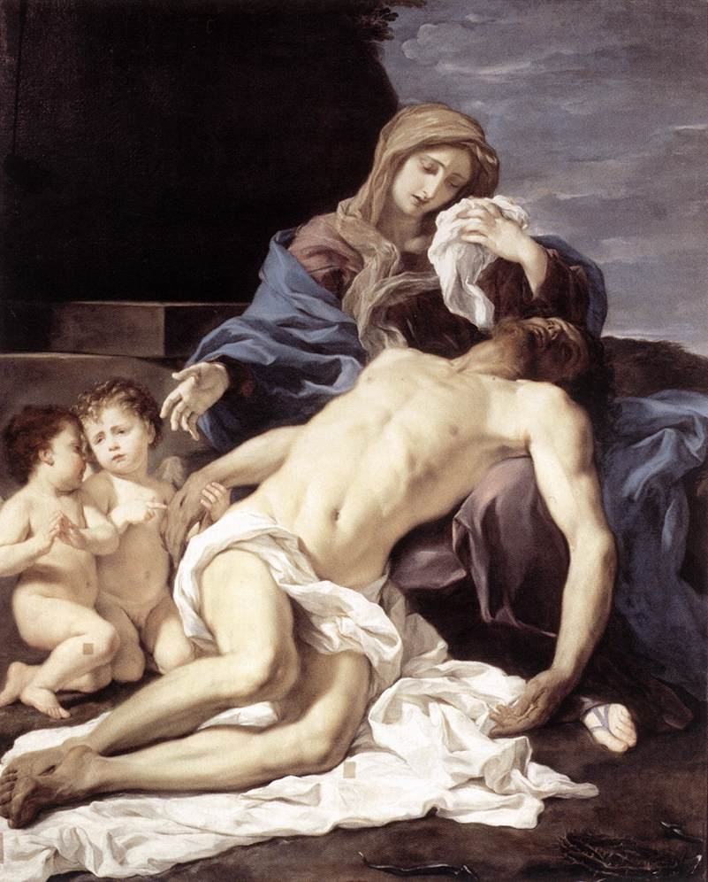

Foucauld atya imádságai

Felajánló ima
Atyám,
Én rád hagyatkozom:
tégy velem, amit akarsz.
Bármit is teszel
megköszönöm neked.
Mindenre készen állok,
mindent elfogadok,
hogy a te akaratod teljesüljön
énbennem
és minden teremtményedben.
Semmi mást sem kívánok,
Istenem.
Lelkemet
kezeidbe ajánlom:
átadom neked, Istenem,
teljes szívem szeretetével,
mert szeretlek,
és ez nálam a szeretet parancsa,
hogy átadjam magam neked,
hogy kezedbe helyezzem magam,
minden számítás nélkül,
határtalanul bízva benned,
mert
te vagy az én Atyám.

Óh Jézus,
Istenemként imádlak Téged,
Uramként engedelmeskedem Neked,
Atyámként szeretlek Téged,
Bírámként féllek Téged,
Legnagyobb ajándékozómként kérlek Téged,
Jótevőmként adok hálát Neked.

